Проект решения на отклонение от предельных параметров разрешенного
строительства, реконструкции объекта капитального строительства,
расположенного на территории муниципального образования округ Муром

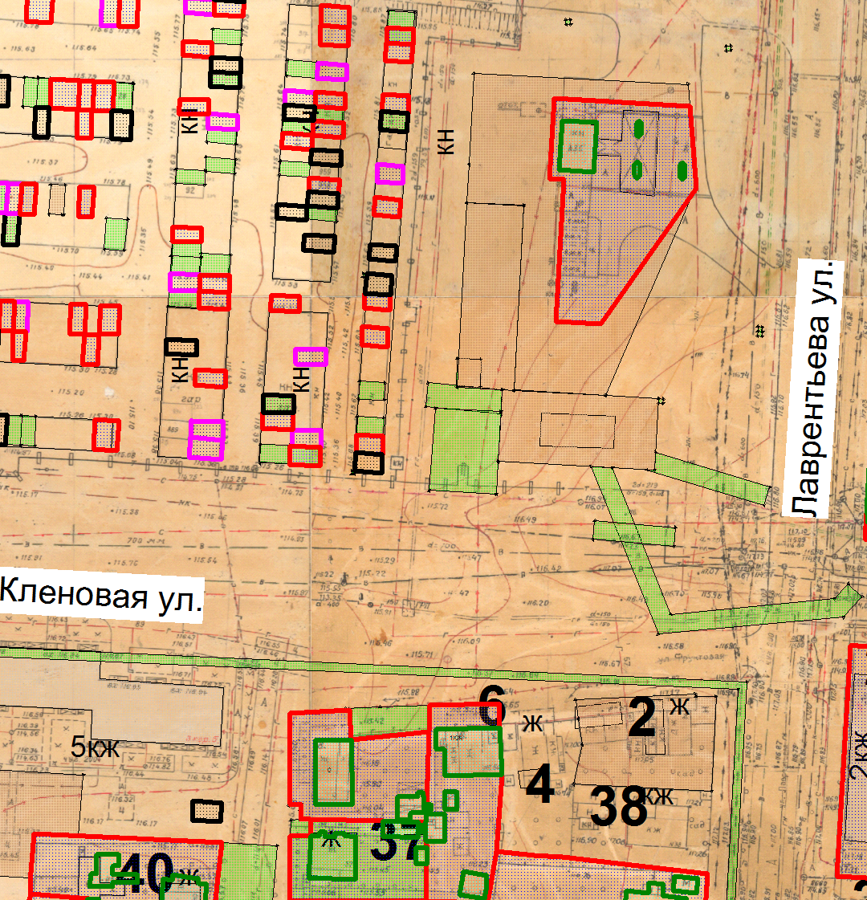
По заявлению о предоставлении разрешения на отклонение от предельных параметров разрешенного строительства объекта капитального строительства для земельного участка с кадастровым номером 33:26:010403:2568, расположенного по адресу: г. Муром, ул. Лаврентьева, путем изменения максимального количества этажей с 1 этажа до 2 этажей и предельной высоты здания с 6 метров до 7,6 метров в границах вышеуказанного земельного участка.
Земельный участок

